LAPORAN PRAKTIKUM
PRAKTIKUM PEMROGRAMAN BERORIENTASI OBJEK
Tugas 1.2 Praktikum PBO



Nama : Mohamad Rizki Hanif
NIM : 0110218025
Prodi : Informatika

Sekolah Tinggi Teknologi Terpadu Nurul Fikri
2019

1. Install JDK pada komputer masing-masing. Pastikan versi JDK dan JRE yang digunakan
sama. Cek dengan menggunakan perintah berikut pada terminal (linux) atau cmd
(windows)
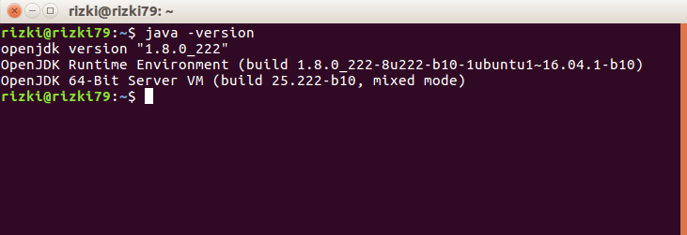
2. Tulislah kode program berikut ini kedalam file dengan nama Salam.java
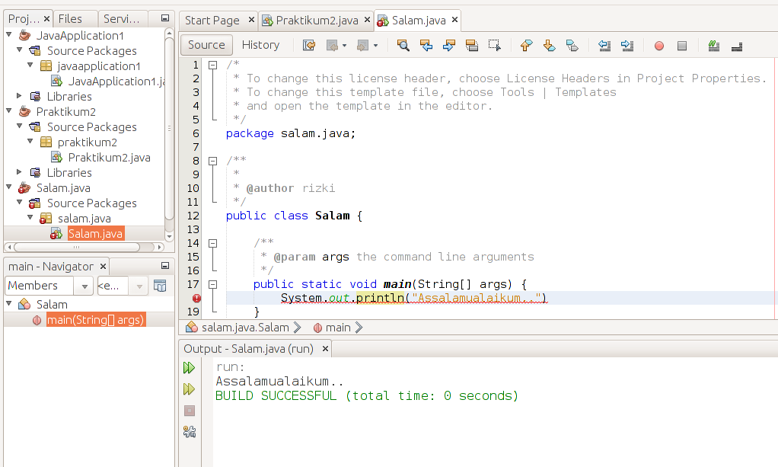

4. Deklarasikanlah variable-variable berikut ini dalam program DemoVariable.java
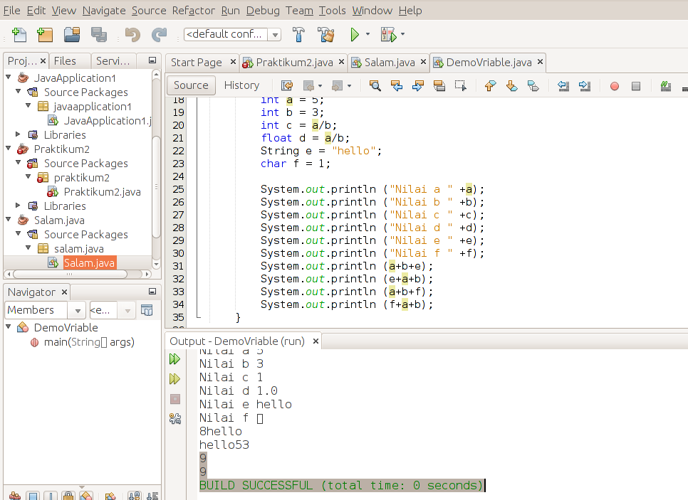

5. Ubahlah kode pada DemoVariable.java agar nilai variable d menjadi benar

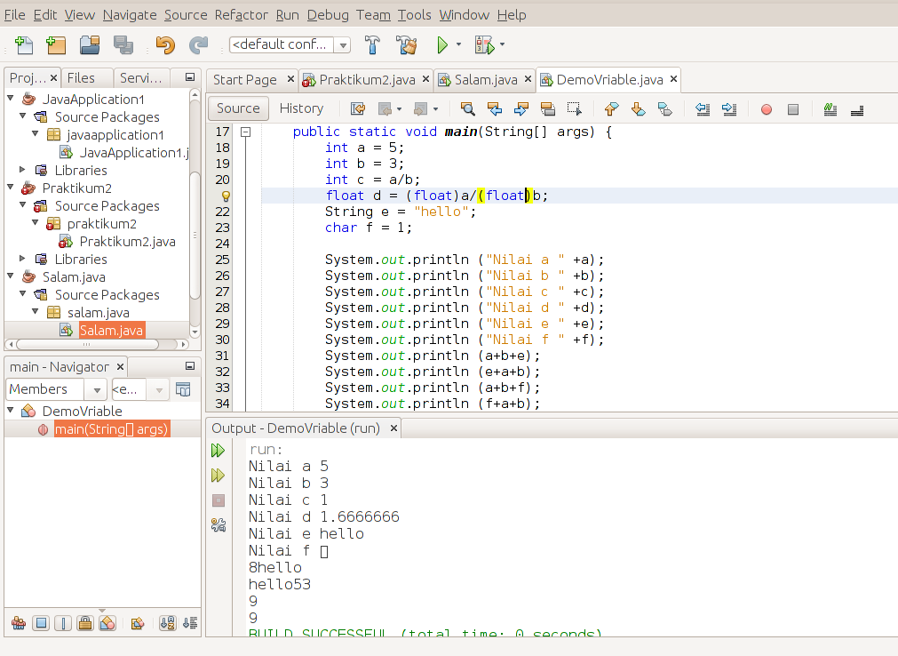
6. Tulislah rumus berikut dalam bahasa java:

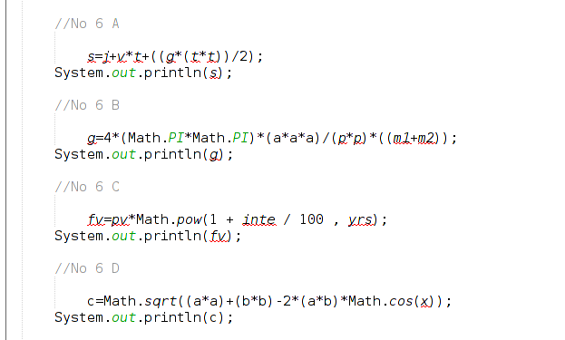

7. Sebuah robot ditugaskan untuk memasang keramik dengan pola seperti papan catur, buatlah
sebuah program yang mencetak warna keramik (0 untuk hitam, 1 untuk putih) jika diberikan
angka baris dan kolom.
Contoh:
Masukkan posisi baris: 3
Masukkan posisi kolom: 2
Baris ke 3 kolom 2: 0

